
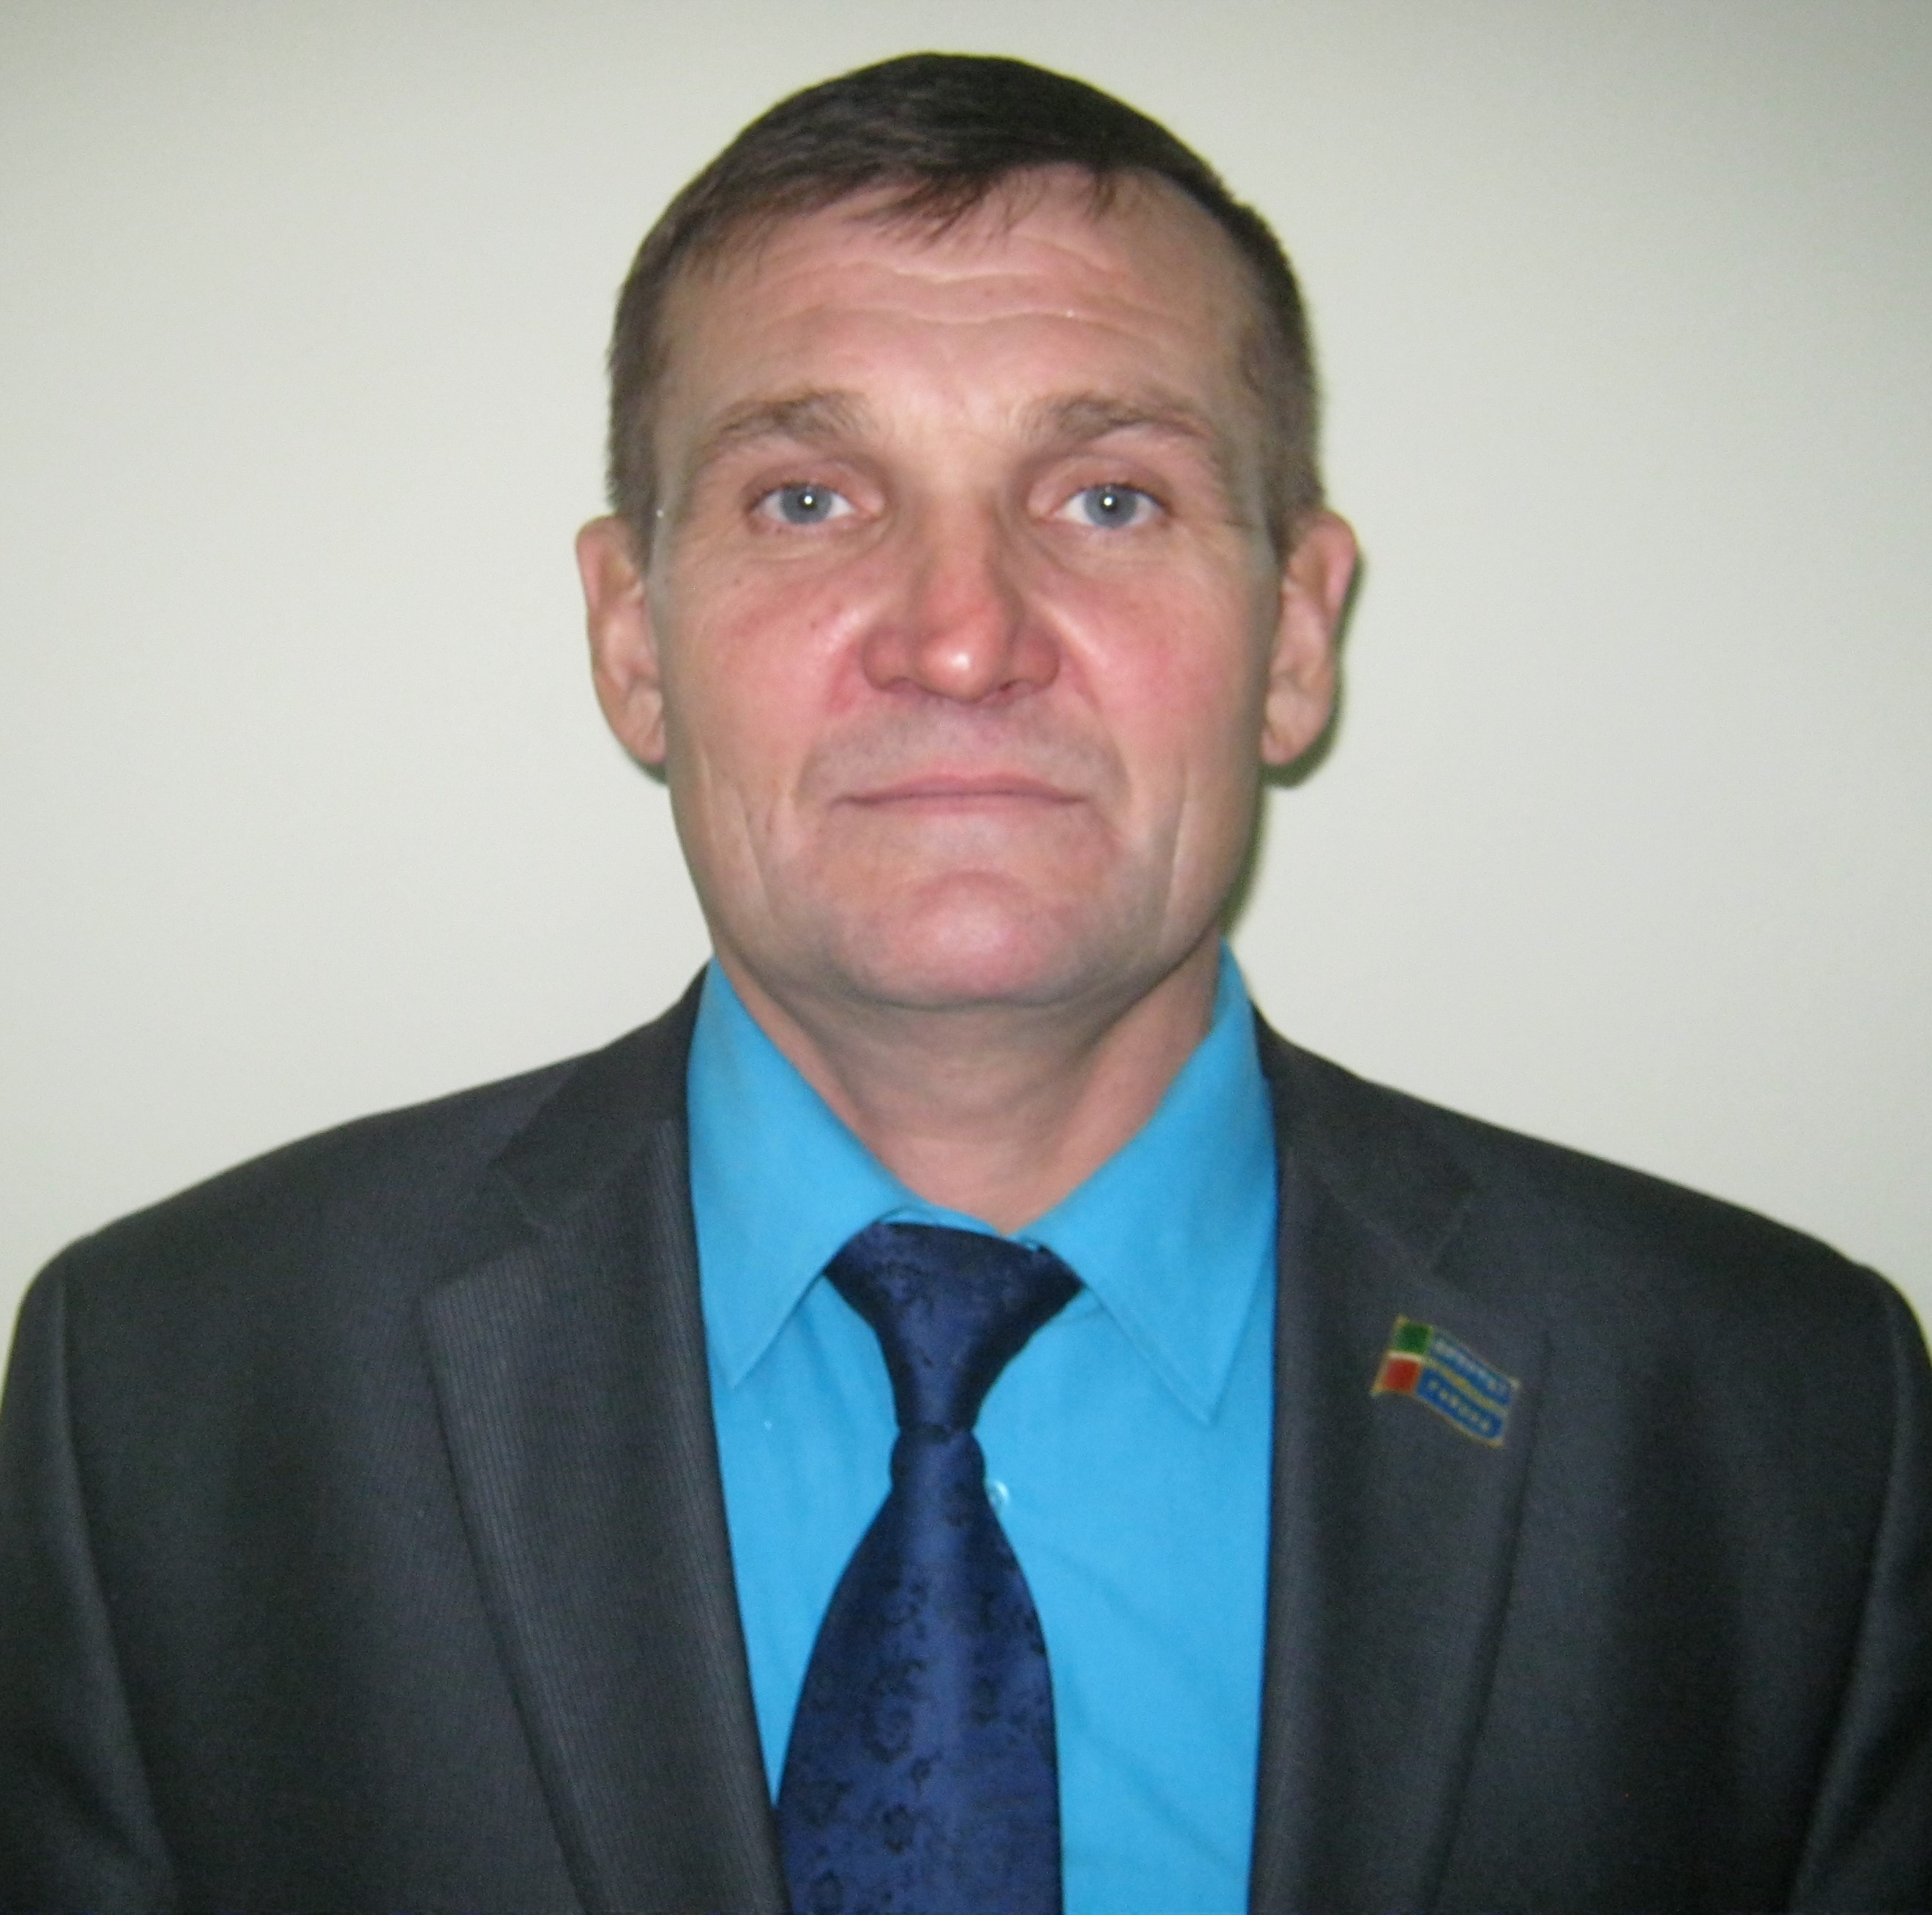
СПРАВКА

Мискин Владимир Александрович

Депутат Новоильмовского избирательного округа № 5

С 05 сентября 2003 года работает директором Новоильмовской средней школы

Дата рождения | 09.03.1968 г.
Место рождения | ТАССР, с.Новое Ильмово Дрожжановского района
Национальность | чуваш | Пол | мужской
Образование | высшее

Окончил в 2001 году Казанский Государственный педагогический университет, учитель физической культуры
Ученая степень |  | не имеет |  | Ученое звание |  | не имеет
Классный чин |  | учитель 1 категории |  | Дата присвоения

Какими иностранными языками владеет не владеет

Имеет ли государственные награды не имеет
Является ли депутатом местного Совета,  депутатом Государственного Совета Республики Татарстан |  |  |  |  | является, депутат Совета Новоильмовского сельского поселения

РАБОТА В ПРОШЛОМ
Начало работы (число, месяц, год) | Окончание работы (число, месяц, год) |  | Должность, место работы, местонахождение предприятия, организации, учреждения
10.09.1983 | 16.03.1987 |  | студент Буинского медицинского училища
20.06.1988 | 10.05.1990 |  | служба в рядах Советской Армии
09.08.1990 | 05.09.2003 |  | учитель физической культуры
05.09.2003 | по н.в. |  | директор Новоильмовской средней школы
Краткий отзыв: Хороший организатор. Требователен к себе и окружающим. Ответственен. Умеет контролировать свои действия. Занимается спортом.

Семейное положение: женат
Состав семьи:
Жена: Мискина Елена Николаевна 1971 г.р.,
Дочь: Мискина Ирина Владимировна 1992 г.р.

Адрес местожительства : РТ, Дрожжановский район, с.Новое Ильмово, ул. Ленина, д.22

